文档状态 | 保密级别
[√]草稿  [ ]修订  [ ]发布 | 文档编号 | 1.0_A5
 | 管理部门 | 第十六组
 | 修订年月 | 2026/3/30
 | 版本号 | 1.0

可视化ATC地空通话语音标注系统项目

数据库设计说明书
修订人签字 | 审核人签字 | 批准人签字
李彬彬  日期：2026/3/30 | 日期：2026/3/30 | 日期：

变更履历
序号 | 变更日期 | 版本 | 变更位置 | 变更原因 | 修订人 | 审核人 | 批准人
1 | 2026/3/30 | 1.0 | 全文 | 建立初稿 | 李彬彬
说明：“变更原因”主要是分为：
- 建立初稿
- 内容修订
- 正式发布

目录
目录
1. 文档介绍 5
1.1. 文档范围 5
1.2. 读者对象 5
1.3. 术语与缩写解释 5
1.4. 参考资料 5
2. 数据库环境说明 6
2.1. 数据库系统 6
2.2. 设计工具 6
2.3. 数据库配置 6
3. 数据库的命名规则 6
3.1. 数据表名称规范 6
3.2. 数据项名称规范 7
3.3. 数据表结构定义 7
4. 数据库设计 7
4.1. 逻辑设计 7
4.1.1 设计目标回顾 7
4.1.2 核心数据实体 7
4.1.3 E-R关系说明 8
4.2.1. 图纸表(HG_BLUEPRINT) 8
4.2. 物理设计 11

文档介绍
本说明书说明 “可视化ATC地空通话语音标注系统”的数据库设计、结构情况，用于开发人员进行项目设计，同时也为后续的数据库维护工作提供了良好的使用说明，也可以作为未来版本升级时的重要参考资料。

文档范围
本说明书说明“可视化ATC地空通话语音标注系统”（项目编号：Alpha）的A-5 数据库接口与VSP数据管理模块数据库设计、结构情况与关键约束规则，用于开发人员进行数据库实现、接口联调与后续维护升级。
文档包含：
数据库环境说明
数据库命名规则（表与字段）
数据库逻辑设计（数据模型、表关系与约束）
数据库物理设计（表结构、关键索引、性能与安全策略）。

读者对象
本文档主要面向开发人员、测试人员、系统架构师及项目管理人员。

术语与缩写解释
术语或缩写 | 解释
ATC | 空中交通管制（Air Traffic Control），负责管理航空器飞行活动的地面控制系统。
ADS-B | 广播式自动相关监视（Automatic Dependent Surveillance-Broadcast），用于获取飞机位置、速度等航迹数据
ASR | 自动语音识别（Automatic Speech Recognition），将语音转换为文本的技术
VAD | 语音活动检测（Voice Activity Detection），用于检测语音中的有效讲话段
VSP | 可视化支撑数据（Visualization Supporting Data），包括地图、空域、机场等辅助显示数据

参考资料
序号 | 文档名称 | 文档编号 | 版本 | 发布日期
1 | 《ShareReader系统需求规格说明书》 | SR-SRS-001 | V1.0 | 2020-06
2 | 《项目管理协作支撑系统软件需求规格说明书》 | PMSS-SRS-001 | V1.0 | 2021-03
3 | 《软件产品功能规格说明书（Functional Specification）》 | FS-STD-001 | V1.0 | 2022-01
4 | 《软件需求规格说明书（SRS）编写规范》 | SRS-STD-001 | V1.0 | 2021-08

数据库环境说明

数据库系统
关系型数据库：PostgreSQL
数据模型以关系型结构为主，支持时间序列与GIS扩展能力

设计工具
PowserDisinger

数据库配置
表空间 | LNG
表空间初始化大小 | 500M
自增量 | 10M
用户名 | admin123
密码 | admin123

数据库的命名规则

数据表名称规范
数据表名统一采用前缀：LNG_
命名需清晰、易懂、尽量与业务语义一致
不应过长
示例：
航迹表：LNG_TRACKS
音频表：LNG_AUDIO_RECORDS
标注表：LNG_ANNOTATIONS
用户表：LNG_USERS
VSP数据表：LNG_VSP_DATA
机场表：LNG_AIRPORTS
地图表：LNG_MAPSR

数据项名称规范
字段名需清晰易懂，不应过长
尽量使用统一风格：小写+下划线或大写+下划线，保持全库一致
示例：
主键：track_id/audio_id/annotation_id
时间字段：timestamp、start_time、end_time
外键字段：track_id、author_id、map_id

数据表结构定义
主键字段必须非空（PK）
外键字段必须定义引用约束（FK）
时间字段统一使用UTC或明确的时区策略（见第5节一致性设计

数据库设计

逻辑设计

4.1.1 设计目标回顾
A-5数据库模块用于支撑“可视化ATC地空通话语音标注系统”的数据统一存储与管理，重点包括：

- 支持多源数据统一管理：航迹、语音、标注、VSP（地图/机场/辅助信息）
- 保障数据一致性与完整性：外键约束与事务控制
- 提供高性能查询能力：按航班/时间/会话组织查询
- 支持系统扩展：GIS扩展、分区/分库分表预留、安全审计

4.1.2 核心数据实体
系统核心数据由以下几类构成：

- 航迹数据（tracks）
- 音频数据（audio_records）
- 标注数据（annotations）
- 用户数据（users）
- VSP数据（vsp_data）
- 参考数据（airports, maps）

4.1.3 E-R关系说明
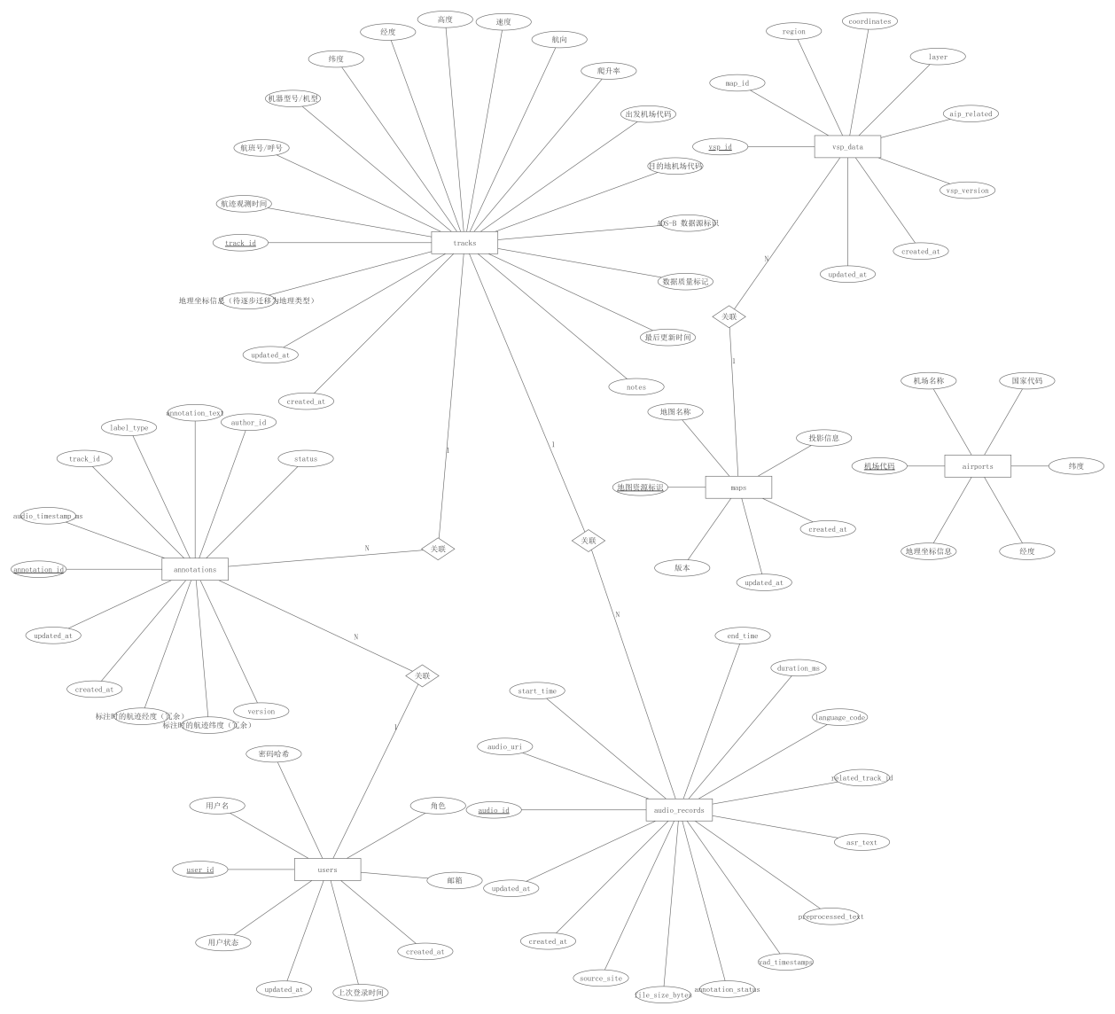
- tracks 与 audio_records：一对多（一个航迹可关联多段音频/会话；具体关联策略以接口与业务流程为准，可通过时间窗口或session标识实现）
- audio_records 与 annotations：一对多（一段音频可产生多条标注）
- users 与 annotations：一对多（一个用户可创建多条标注）
- maps 与 vsp_data：一对多（一张地图对应多类VSP图层/区域数据）
- airports 作为参考数据，供VSP与地图展示引用（可通过region/map_id等关联）

图纸表(HG_BLUEPRINT)

表结构

LNG_TRACKS（航迹表）
字段名 | 描述 | 数据类型 | 是否主键 | 备注
track_id | 主键ID | INTEGER/BIGINT | PK | 自增或UUID
timestamp | 时间戳 | TIMESTAMP/DATETIME |  | 航迹时序数据
flight_id | 航班号/航班标识 | VARCHAR(64) |  | 与业务航班号一致
latitude | 纬度 | DECIMAL(9,6) |  | 用于空间查询/可视化
longitude | 经度 | DECIMAL(9,6)
altitude | 高度 | DECIMAL(10,2)
speed | 速度 | DECIMAL(10,2)
heading | 航向 | DECIMAL(10,2)
- 表关系
被 LNG_AUDIO_RECORDS / LNG_ANNOTATIONS 引用（按最终外键定义）
- 关键索引（性能）
- timestamp
- flight_id
- 可选联合索引：(flight_id, timestamp)（适合按航班+时间范围查询）

LNG_AUDIO_RECORDS（音频表）
字段名 描述 数据类型 是否主键 备注
audio_id 主键 INTEGER/BIGINT PK
audio_uri 文件路径/对象存储URL VARCHAR(512) 语音文件定位
start_time 音频起始时间 TIMESTAMP/DATETIME
end_time 音频结束时间 TIMESTAMP/DATETIME
duration_ms 时长（毫秒） INTEGER
asr_text ASR识别文本 TEXT/VARCHAR 预处理结果
vad_timestamps VAD时标信息 JSON/JSONB/TEXT 存语音活动检测段
字段名 | 描述 | 数据类型 | 是否主键 | 备注
audio_id | 主键 | INTEGER/BIGINT | PK
audio_uri | 文件路径/对象存储URL | VARCHAR(512) |  | 语音文件定位
start_time | 音频起始时间 | TIMESTAMP/DATETIME
end_time | 音频结束时间 | TIMESTAMP/DATETIME
duration_ms | 时长（毫秒） | INTEGER
asr_text | ASR识别文本 | TEXT/VARCHAR |  | 预处理结果
vad_timestamps | VAD时标信息 | JSON/JSONB/TEXT |  | 存语音活动检测段
- 表关系
由 LNG_TRACKS 或业务“会话”上下文关联（你们A5文档中应有对应外键/关联字段）
- 关键索引（性能）
- start_time（用于时间轴加载）
- 若存在外键字段（如track_id或session_id），也应建索引

LNG_ANNOTATIONS（标注表）
字段名 | 描述 | 数据类型 | 是否主键 | 备注
annotation_id | 主键 | INTEGER/BIGINT | PK
audio_timestamp_ms | 音频时间戳（毫秒） | INTEGER |  | 用于时间轴定位
track_id | 航迹关联（外键） | INTEGER/BIGINT | FK | 对应A5文档字段
annotation_text | 标注内容 | TEXT |  | 用户编辑文本
label_type | 标签类型 | VARCHAR(64) |  | 例如指令/地点/语义类别
author_id | 创建用户ID | INTEGER/BIGINT | FK | 对应RBAC
version | 标注版本号 | INTEGER |  | 支持协作/回滚
- 表关系
track_id → LNG_TRACKS.track_id
author_id → LNG_USERS.user_id
可选：annotation 与 audio_id 的关联
（如果A5最终实现是用 track_id 定位，则保持现口径；如实际以 audio_id 定位，就将外键改为 audio_id）
- 删除策略
annotations：级联删除（当音频/航迹会话删除时，标注随之清理）

LNG_USERS（用户表）
字段名 | 描述 | 数据类型 | 是否主键 | 备注
user_id | 主键 | INTEGER/BIGINT | PK
username | 用户名 | VARCHAR(64) |  | 唯一约束
password_hash | 密码哈希 | VARCHAR(256) |  | 不存明文密码
role | 角色 | VARCHAR(32) |  | RBAC权限控制
email | 邮箱 | VARCHAR(128) |  | 可选
- 关键约束
- username 唯一
- role 受控枚举
- 表关系
被 LNG_ANNOTATIONS 引用（作者）

LNG_VSP_DATA（VSP数据表）
字段名 | 描述 | 数据类型 | 是否主键 | 备注
vsp_id | 主键 | INTEGER/BIGINT | PK
map_id | 地图ID（外键） | INTEGER/BIGINT | FK
region | 区域/区域编码 | VARCHAR(128) |  | 例如空域/区域标识
coordinates | 坐标数据 | JSON/JSONB/TEXT |  | 支持多边形/折线等
layer | 图层类型 | VARCHAR(64) |  | 例如航路层/标注层
- 表关系
map_id → LNG_MAPS.map_id
- 关键索引
- map_id
- region（如果常按区域筛选）

LNG_AIRPORTS（机场表）
字段名 | 描述 | 数据类型 | 是否主键 | 备注
airport_code | 主键 | VARCHAR(8) | PK | 机场ICAO/代号
name | 名称 | VARCHAR(128)
country_code | 国家代码 | VARCHAR(8)
latitude | 纬度 | DECIMAL(9,6)
longitude | 经度 | DECIMAL(9,6)

LNG_MAPS（地图表）
字段名 | 描述 | 数据类型 | 是否主键 | 备注
map_id | 主键 | INTEGER/BIGINT | PK
name | 地图名称 | VARCHAR(128)
projection | 投影方式 | VARCHAR(64) |  | 配合GIS扩展

表关系
参考4.1.3. ER图关系说明。

物理设计
根据以上逻辑设计关系，得到以下表。各表采用关系型数据库实现，主键字段设置为NOT NULL，外键字段用于保证跨表引用一致性；对高频查询字段设置索引以提升检索效率。表名统一采用前缀LNG_。
- LNG_TRACKS（航迹表）
CREATE TABLE LNG_TRACKS
(
TRACK_ID NUMBER(20) NOT NULL,
TIMESTAMP TIMESTAMP NOT NULL,
FLIGHT_ID VARCHAR2(64),

LATITUDE NUMBER(9,6),
LONGITUDE NUMBER(9,6),
ALTITUDE NUMBER(10,2),
SPEED NUMBER(10,2),
HEADING NUMBER(10,2),

CONSTRAINT PK_LNG_TRACKS PRIMARY KEY (TRACK_ID)
);
- LNG_AUDIO_RECORDS（音频表）
CREATE TABLE LNG_AUDIO_RECORDS
(
AUDIO_ID NUMBER(20) NOT NULL,
AUDIO_URI VARCHAR2(512),

START_TIME TIMESTAMP NOT NULL,
END_TIME TIMESTAMP,
DURATION_MS NUMBER(12),

ASR_TEXT CLOB,
VAD_TIMESTAMPS CLOB, -- JSON数据（按实现存为JSON/JSONB/CLOB均可，这里用CLOB占位）

CONSTRAINT PK_LNG_AUDIO_RECORDS PRIMARY KEY (AUDIO_ID)
);
- LNG_ANNOTATIONS（标注表）
CREATE TABLE LNG_ANNOTATIONS
(
ANNOTATION_ID NUMBER(20) NOT NULL,
AUDIO_TIMESTAMP_MS NUMBER(12) NOT NULL, -- 音频时间戳（毫秒）

TRACK_ID NUMBER(20) NOT NULL, -- 航迹关联（外键）
ANNOTATION_TEXT CLOB,
LABEL_TYPE VARCHAR2(64),

AUTHOR_ID NUMBER(20),
VERSION NUMBER(10) DEFAULT 1,

CONSTRAINT PK_LNG_ANNOTATIONS PRIMARY KEY (ANNOTATION_ID),

CONSTRAINT FK_LNG_ANNOTATIONS_TRACK
FOREIGN KEY (TRACK_ID)
REFERENCES LNG_TRACKS (TRACK_ID)
ON DELETE CASCADE,

CONSTRAINT FK_LNG_ANNOTATIONS_AUTHOR
FOREIGN KEY (AUTHOR_ID)
REFERENCES LNG_USERS (USER_ID)
ON DELETE SET NULL
);
- LNG_USERS（用户表）
CREATE TABLE LNG_USERS
(
USER_ID NUMBER(20) NOT NULL,
USERNAME VARCHAR2(64) NOT NULL,
PASSWORD_HASH VARCHAR2(256) NOT NULL,
ROLE VARCHAR2(32),
EMAIL VARCHAR2(128),

CONSTRAINT PK_LNG_USERS PRIMARY KEY (USER_ID),
CONSTRAINT UQ_LNG_USERS_USERNAME UNIQUE (USERNAME)
);
- LNG_VSP_DATA（VSP数据表）
CREATE TABLE LNG_VSP_DATA
(
VSP_ID NUMBER(20) NOT NULL,
MAP_ID NUMBER(20) NOT NULL,

REGION VARCHAR2(128),
COORDINATES CLOB, -- 坐标数据（如JSON/GeoJSON等，用CLOB承载）

LAYER VARCHAR2(64),

CONSTRAINT PK_LNG_VSP_DATA PRIMARY KEY (VSP_ID),

CONSTRAINT FK_LNG_VSP_DATA_MAP
FOREIGN KEY (MAP_ID)
REFERENCES LNG_MAPS (MAP_ID)
ON DELETE CASCADE
);
- LNG_AIRPORTS（机场表）
CREATE TABLE LNG_AIRPORTS
(
AIRPORT_CODE VARCHAR2(8) NOT NULL,
NAME VARCHAR2(128),
COUNTRY_CODE VARCHAR2(8),
LATITUDE NUMBER(9,6),
LONGITUDE NUMBER(9,6),

CONSTRAINT PK_LNG_AIRPORTS PRIMARY KEY (AIRPORT_CODE)
);
- LNG_MAPS（地图表）
CREATE TABLE LNG_MAPS
(
MAP_ID NUMBER(20) NOT NULL,
NAME VARCHAR2(128),
PROJECTION VARCHAR2(64),

CONSTRAINT PK_LNG_MAPS PRIMARY KEY (MAP_ID)
);

